План работы на новогодние каникулы
Дата и время | Мероприятие | Место проведения
2 января 12.00 | Соревнования по пионерболу среди 6-х классов | Спортивный зал МБОУ «СОШ №33»
4,6,8 января | Работа секций по отдельному расписанию | Спортивные залы МБОУ «СОШ №33»
27 декабря – 9 января 16.00-20.00 | Акция «Все на каток!» | Ледовое поле МБОУ «СОШ №33»
3 января 12.00 | «Веселые старты» на льду | Ледовое поле МБОУ «СОШ №33»
3 января 14.00 | Соревнования по хоккею с мячом «Новогодние клюшки» младшая и средняя группа | Ледовое поле МБОУ «СОШ №33»
6 января 12.00 | «Веселые старты» на льду | Ледовое поле МБОУ «СОШ №33»
6 января 14.00 | Соревнования по хоккею с мячом «Новогодние клюшки» средняя и старшая группа | Ледовое поле МБОУ «СОШ №33»
27 декабря 11.00 | Новогодний утренник 1 «А», 4 «Б», 4 «В» | МАУ «Культурный центр»
27 декабря 10.00 | Праздник «Посиделки у Карлсона 1 «В» | МБОУ «СОШ №33»
28 декабря 11.00 | День именинника 1 «Г» | МБОУ «СОШ №33»
29 декабря 12.00 | Новогодний утренник 4 «А» | Дворец творчества детей и молодежи Ленинского района
29 декабря 12.00 | 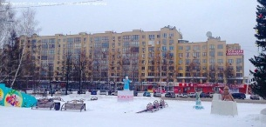  Прогулка по линейному парку бр. Строителей 2 «Б» | Бр. Строителей
3 января 11.00 | 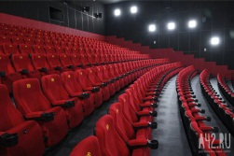  Посещение кинотеатра 3 «Б» | Кинотеатр «Юбилейный»
4 января 11.00 | Посещение Киндерленда 3 «А» | Киндерленд
4 января 14.00 | 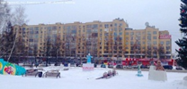  Прогулка по линейному парку бр. Строителей 2 «А» | Бр. Строителей
8 января 14.00 | Прогулка по линейному парку бр. Строителей 1 «Б» | Бр. Строителей
9 января 11.00 | Праздник «Рождественские посиделки» 3 «В» | МБОУ «СОШ №33»

